关于2013年大学生就业最佳企业评选相关安排的通知

各学院：
按照全国高等学校学生信息咨询与就业指导中心《关于举办2013年大学生就业最佳企业评选活动的通知》及省就业指导中心相关通知要求，结合我校实际，现将我校参加2013大学生就业最佳企业评选活动的相关安排通知如下：
一、请各学院高度重视本次评选活动，做好与各参评企业及往届毕业生的联络工作。
1、邀请近三年在我校招聘一定数量毕业生，且与我校有着良好合作基础的优秀招聘企业，登录全国大学生就业公共服务立体化平台（即“新职业网”，网址为：www.ncss.org.cn），通过网上报名方式完善企业信息，积极参与活动评选；
2、同时，做好2012届、2013届毕业生联络和在校生组织工作，保证达到规定数量的参评学生。
二、具体安排。
1、毕业生数量在150人以上的学院，需邀请不少于10家招聘企业网上报名参与评选，同时分别组织不少于50名2012届、2013届毕业生及全体在校生对20家参评企业进行网上评选。
2、毕业生数量在150人以下的学院，需邀请不少于5家招聘企业网上报名参与评选，同时分别组织不少于30名2012届、2013届毕业生及全体在校生对20家参评企业进行网上评选。
3、请各学院于12月6日（星期五）下午3：00前将学院拟邀请参评企业名单电子版（后附样表）报送就业管理科。
4、于12月13日（星期五）之前，组织拟邀请参评企业登录新职业网站最佳企业评选系统进行注册，查找与本单位相匹配的企业信息，并按照系统提示填写完善企业信息参与评选。
5、于12月20日（星期五）之前，组织相应数量的毕业生及在校生登录新职业网站对参评企业进行评选。

附件：
1、学院拟邀请参评企业名单（样表）
2、全国高校就业指导中心及省就业指导中心活动通知

招生就业工作处
2013年12月4日
附件1：
____________学院拟邀请参评企业名单
序号 | 企业名称 | 联系人 | 电子邮箱 | 手机号码
1
2
3
4
5
注：企业名称要准确
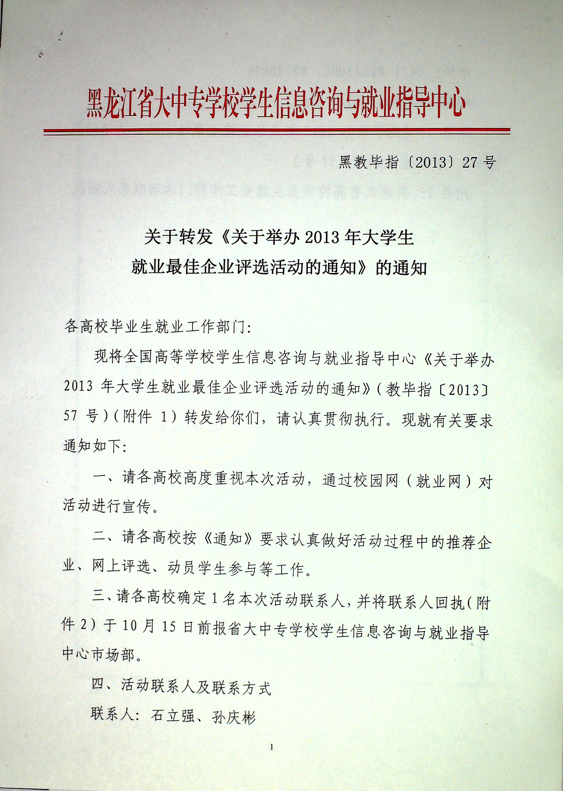
附件2：
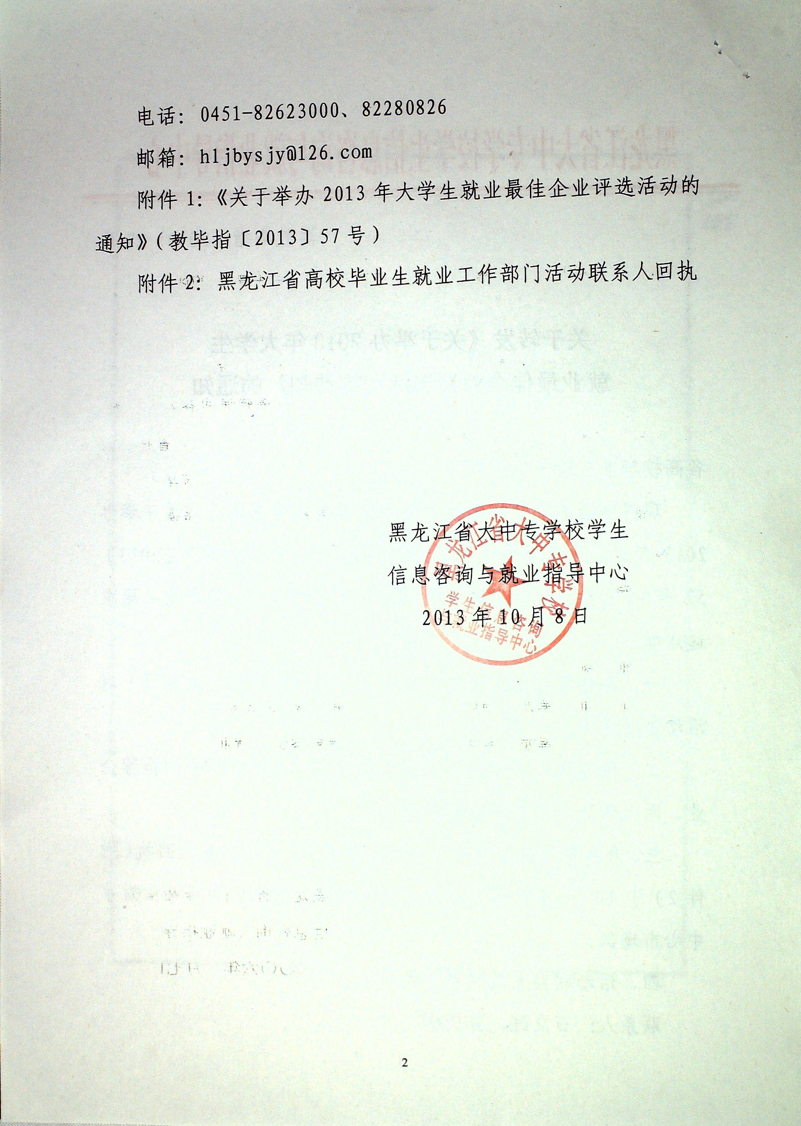
附件1
